Podręczniki rok szkolny 2022/2023
Technik elektryk
Klasa 2
Przedmiot | Podręcznik | Autor | Wydawnictwo
Język polski | Ponad słowami. Klasa 2 część 1 i 2. Podręcznik do języka polskiego dla liceum ogólnokształcącego i technikum. Zakres podstawowy i rozszerzony. | Małgorzata Chmiel, Anna Cisowska, Joanna Kościerzyńska, Helena Kusy, Anna Równy, Aleksandra Wróblewska | Nowa Era
Język angielski | Focus 2 Second Edition A2+/B1 (kontynuacja podręcznika z klasy 1) | Sue Kay, Vaughan Jones, Daniel Brayshaw, Bartosz Michałowski, Beata Trapnell, Dean Russell, Marta Inglot | Pearson
Język niemiecki | PERFEKT (numer podręcznika podany został uczniom przez nauczyciela uczącego) | Beata Jaroszewicz, Jan Szurmant, Anna Wojdat-Niklewska | Pearson
Historia | Historia. Poznać przeszłość 2 , zakres podstawowy | Adam Kucharski, Aneta Niewęgłowska | Nowa Era
Podstawy przedsiębiorczości | Krok w przedsiębiorczość. Podręcznik do podstaw przedsiębiorczości dla szkół ponadpodstawowych. | Zbigniew Makieła, Tomasz Rachwał | Nowa Era
Biologia | Biologia na czasie1. Podręcznik dla liceum ogólnokształcącego i technikum. Zakres podstawowy. | A. Helmin, J. Holeczek | Nowa Era
Chemia | To jest chemia część 1 i 2. Chemia organiczna. Zakres podstawowy. | Romuald Hassa, Aleksandra Mrzigod, Janusz Mrzigod | Nowa Era
Matematyka | MATeMATyka 1 i 2. Zakres rozszerzony. | Wojciech Babiański, Lech Chańko, Karolina Wej | Nowa Era
Informatyka | Teraz Bajty - Informatyka dla szkół ponadpodstawowych. Zakres podstawowy klasa 2. | Grażyna Koba  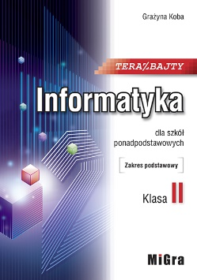 | Migra
Religia | Szukam dojrzałej wiary. | R. Mazur | św. Wojciech

